锑业VIP周刊

（12.30-1.3）

目 录

价格行情 2
MB锑近期走势 2
欧洲鹿特丹金属锑近期走势 3
国内2#锑锭近期走势 4
国内氧化锑近期走势 5
新闻动态 5
河池市政协主席刘先明到五吉公司调研 5
大任产业园首批“出城入园”企业集中开工 5
超威开放电池无镉内化成核心工艺 6
分析预测 6
稳定依然是锑市场主基调 6

联系我们：
北京创意坊科技有限公司
地址：北京市朝阳区高碑店盛世龙源12号楼
邮编：100022
总机：+86-10-58303333

价格行情

MB锑近期走势

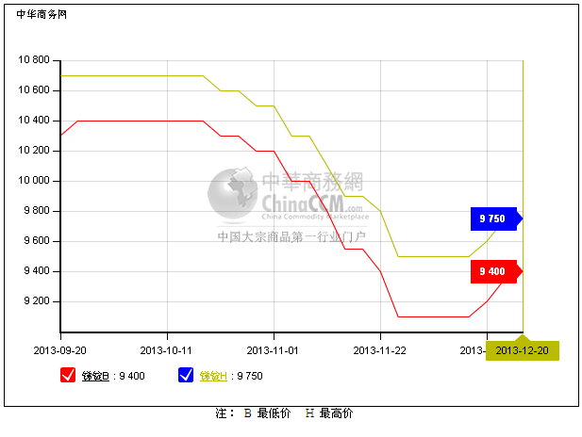

欧洲鹿特丹金属锑近期走势
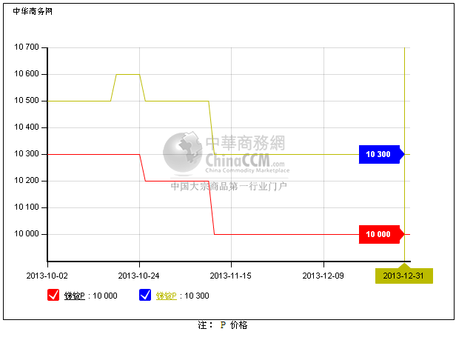

国内2#锑锭近期走势
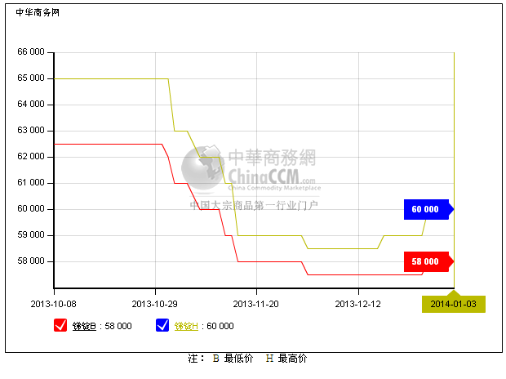

国内氧化锑近期走势
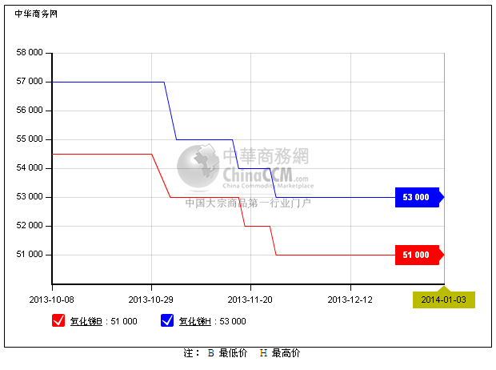

新闻动态

河池市政协主席刘先明到五吉公司调研
12月26日上午，市政协主席刘先明深入金城江区五圩工业园区五吉公司，实地了解项目建设进度和安全生产情况。刘先明要求，要创新工作方法，加快项目建设进度，严抓安全生产工作，注重环境保护，推动企业转型升级。

大任产业园首批“出城入园”企业集中开工
7个“出城入园”项目包括广西华远金属化工有限公司年产1.5万吨锑深加工项目。广西成源矿冶有限公司项目总投资8.15亿元。将形成年产8万吨铅和1万吨锑的能力。河池市生富冶炼有限责任公司年产1.5万吨锑金属及综合回收异地搬迁技改项目，总投资7.65亿元。河池市鑫锋蓄电池有限责任公司项目等。

超威开放电池无镉内化成核心工艺
日前，超威集团总裁杨新新表示，超威愿意开放无镉内化成核心工艺“源代码”，把超威摔倒过的地方标注出来，让后来的人能看见，少走一点弯路。

分析预测

稳定依然是锑市场主基调
中商网讯：稳定依然是锑市场主基调。近期国内外节日比较集中，大多市场人士反映这段时间买卖比较平淡。

目前冶炼厂出货压力不大，报价整体坚挺，湖南地区2#锑报价集中在5.9-6.0万元/吨。但需求整体也较清淡，成交不多，部分企业仍以平稳出货为主。2#锑含票价格在5.8-6.0万元/吨。2#锑税前报价在5.2-5.3万元/吨左右。成交价格在5.15万元/吨上下。

随着锑价走稳并温和反弹以来，有冶炼企业表示部分下游已于12月份完成备货，认为旧历春节前的采购力度不大。年后市场依旧随开工恢复缓慢影响，锑市场价格及成交量均有望平稳上涨。

本周氧化锑价格继续持平，报5.1-5.3万元/吨。实际这一个月以来的成交都比较一般，某厂家称，虽然价格有上浮趋势，但成交价格变化不大，5.1万元/吨以下的价格也并未完全淡出市场。在加上氧化锑回款相对缓慢，氧化锑加工企业压力相对大一些。价格上涨动力也不强。

部分工厂反映元旦节后询盘略有回升，但成交仍有待扩大。预计春节前行情波动不大，平稳运行。

近期下游行情坚挺走高推升锑矿持货商挺价信心。目前高品位锑精矿含票报价在4.5-4.6万元/吨左右，不带票价格在4.0万元/吨附近。(中华商务网小金属频道 请勿转载)

